ФИО (полностью) | Назаренко Ольга Юрьевна
Место работы | МОУБорисоглебская СОШ№1
Должность | учитель
Предмет | физика
Класс | 7
Тема и номер урока в теме | Плавание тел
УМК | Пёрышкин А.В. Физика 7
Цель урока | Вывести условия плавания тел в жидкости;  установить теоретически и экспериментально соотношение между плотностью тела и жидкости, необходимое для обеспечения условия плавания
Планируемые результаты | Личностные:  Формирование познавательного интереса, развитие интеллектуальных и творческих способностей, подготовка к выбору прфессио  Метапредметные.  Навык самообразования.  Навык исследовательской деятельности.  Умение добывать и перерабатывать информацию, представлять её в различном виде.  ИКТ-компетентность.  Умение презентовать свои знания.  Навык вести дискуссию.  Навык смыслового чтения.  Навык работы в группе.  Умение ставить цель своей работы, планировать свои действия.  Навык рефлексии.  Навык применения знаний в практических умениях  Предметные  Понимать закона Архимеда и закона плавания тел и объяснять физические явления, опираясь на полученные знания.  Уметь объяснять плавание судов, воздухоплавание.  Использовать приобретенные знания и умения в практической деятельности и повседневной жизни для:обеспечения безопасности в процессе использования водных транспортных средст

Этап урока, длительность+скриншот | Учитель | Ученик | Инструменты и функции ИО
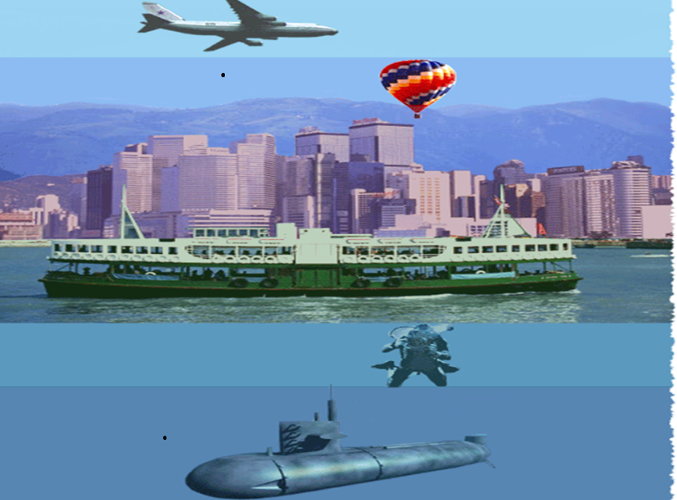  Этап 1. Организационный. Самоопределение к деятельности 1-2 мин | Беседа о лете, купании в водоемах и безопасности поведения на воде | Приводят примеры, когда тела плавают в жидкости, тонут.  Дети самостоятельно формулируют тему урока. | После формулировки учениками темы урока, открывается тема урока, на текст наложен эффект размытости, в режиме игры при нажатии на него появляется текст
Этап 2. Актуализация знаний и фиксация затруднения в деятельности 4-5 мин  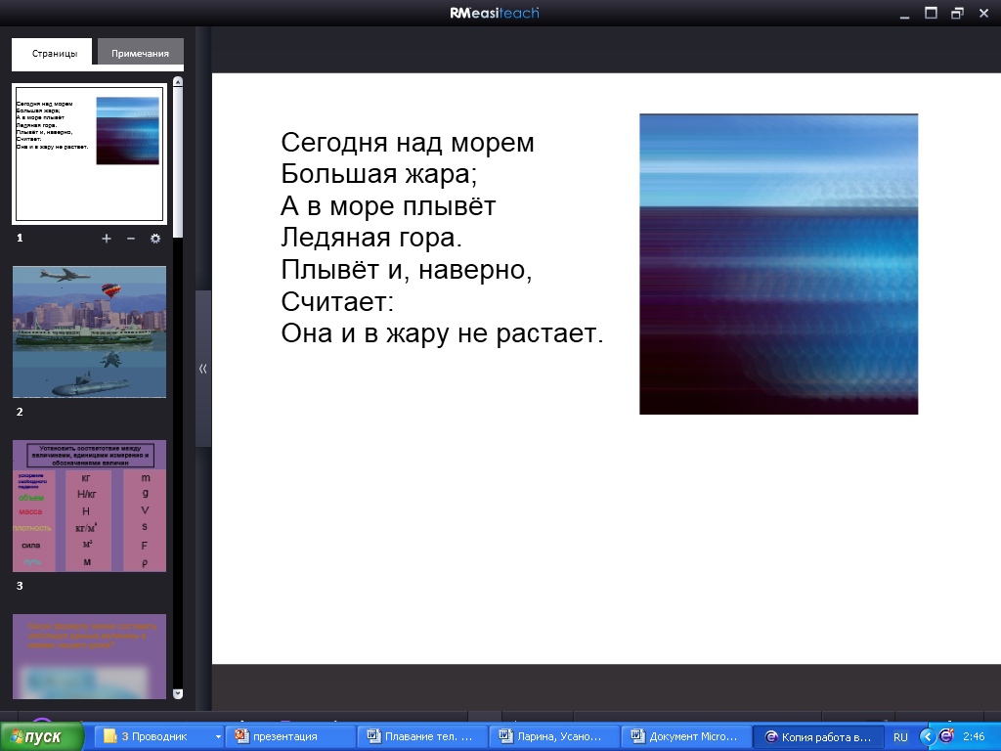 | Дает установку на изучение нового материала.  Попробуйте угадать, о каком плавающем теле пойдёт сейчас речь…  обращает внимание на подводную часть айсберга. | Отвечают на вопросы, дискутируют, отгадывают загадки, делают выводы | Использование эффекта ряби, наложенного на картинку , при наведении на нее стрелки в режиме игры появляется отгадка к загадке в виде картинки
Этап 3. Постановка учебной задачи 7-8 мин  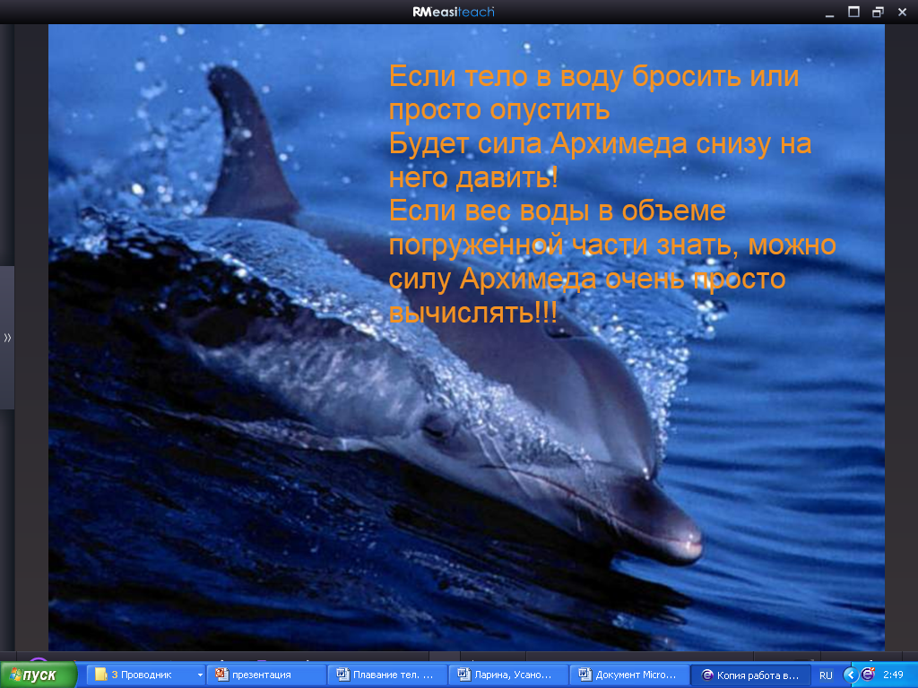  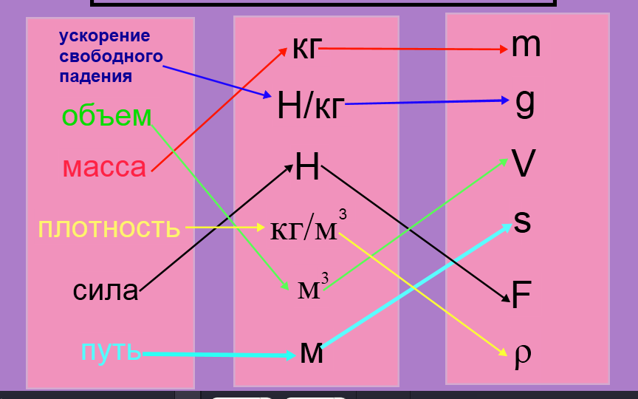  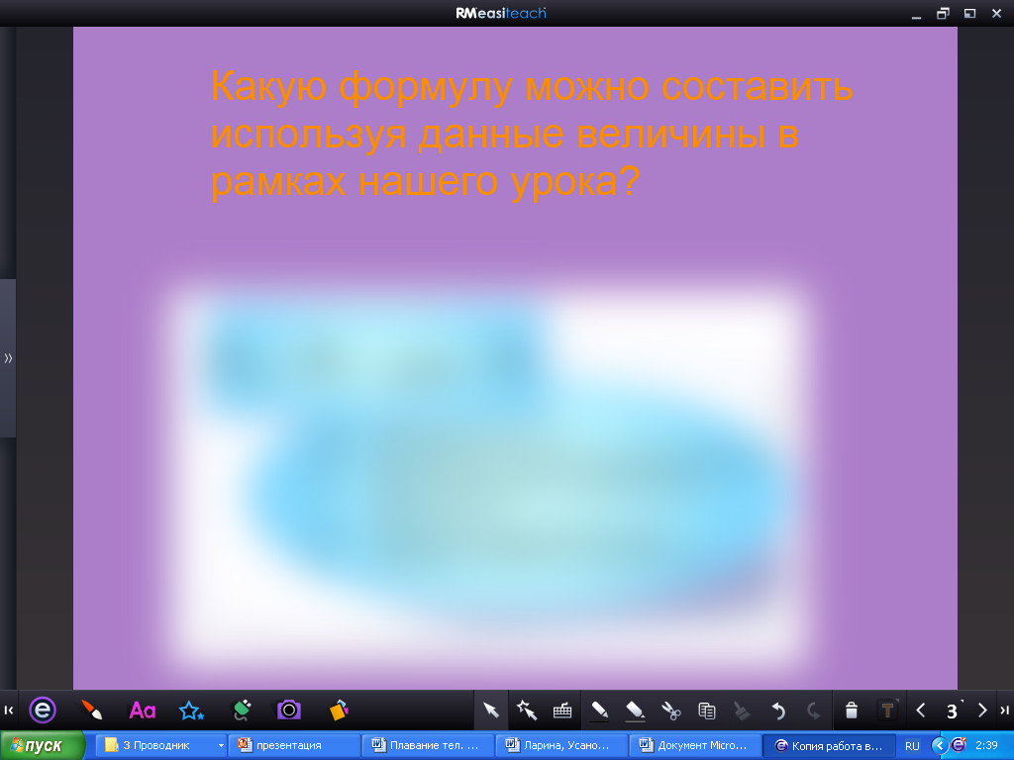  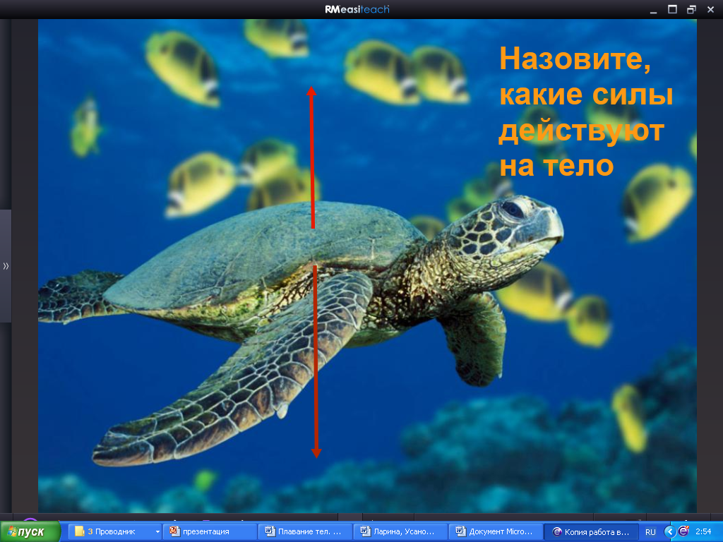 | Мотивирует и организует повторение ранее изученного материала.  А вы знаете, какой учёный изучал плавание тел? | Поиск ответов на поставленные вопросы, анализ величин, входящих в формулу определения архимедовой силы, работают с таблицей плотности вещества. | Просмотр слайда со стихотворением, мотивирующего содержания,  В режиме игры соединить стрелками соответствующего цвета соответственные элементы, проверить правильность с помощью подсказки, которая является скрытым объектом, появляется по щелчку на задании(скриншот, заранее сделанный учителем)  На слайде с черепахой, при наведении стрелки в режиме игры открываются названия сил, действующих на тела в воде. (скрытые объекты), на стрелки наложено действие скрыть/открыть объект)
Этап 4. Открытие нового знания 4-5 мин  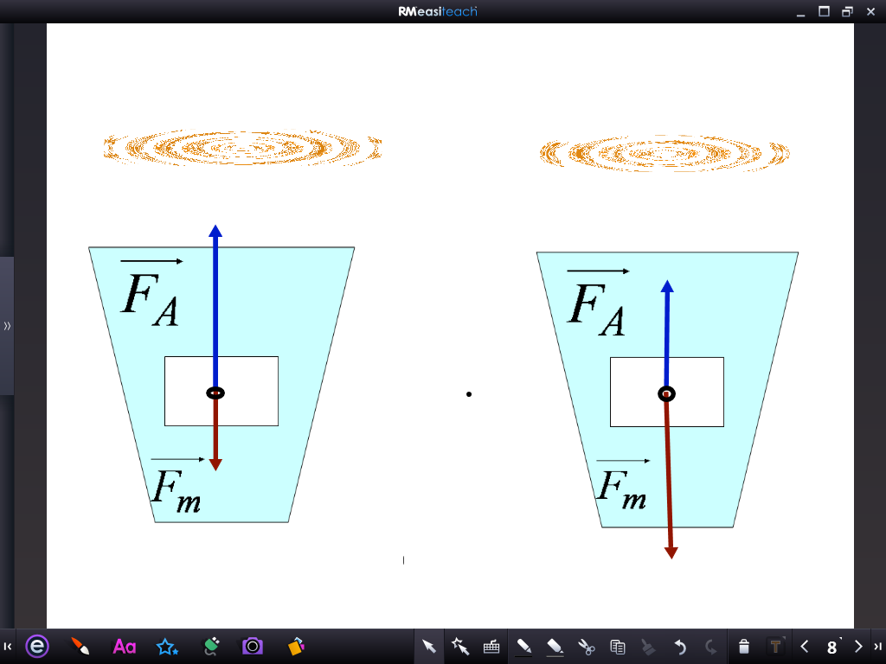 | ТБ. Объясняет этапы проведения опыта.  Организует проведение и мотивирует деятельность учеников с целью обобщения и подготовки к самостоятельному формулированию вывода. | Проводят опыты, делают выводы под руководством учителя | Используется эффект ряби, наложенный на правильный ответ.
Этап 5. Закрепление изученного материала4-5 мин  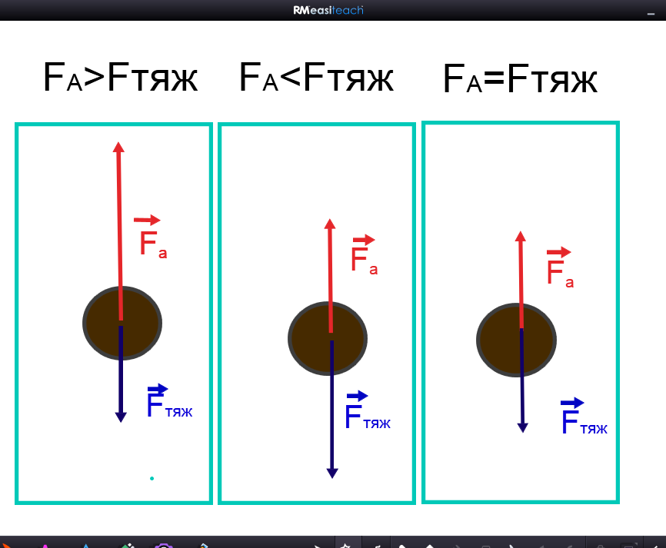 | Организация закрепления полученных знаний. | Работа с таблицей плотностей веществ. Ответы на поставленные вопросы. | на фигуры наложить анимацию -следовать по линии(1,2), вибрация (3) для иллюстрации условий плавания тел в режиме игры.
Этап 6. Включение нового знания в систему знаний и повторение 7-8 мин  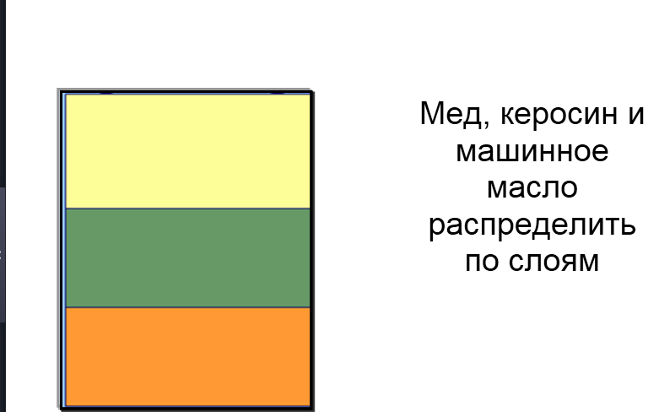  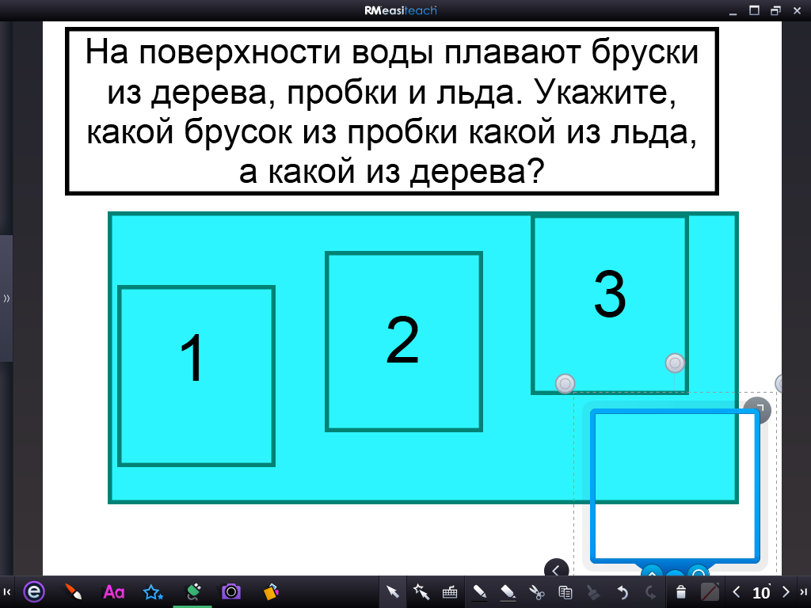  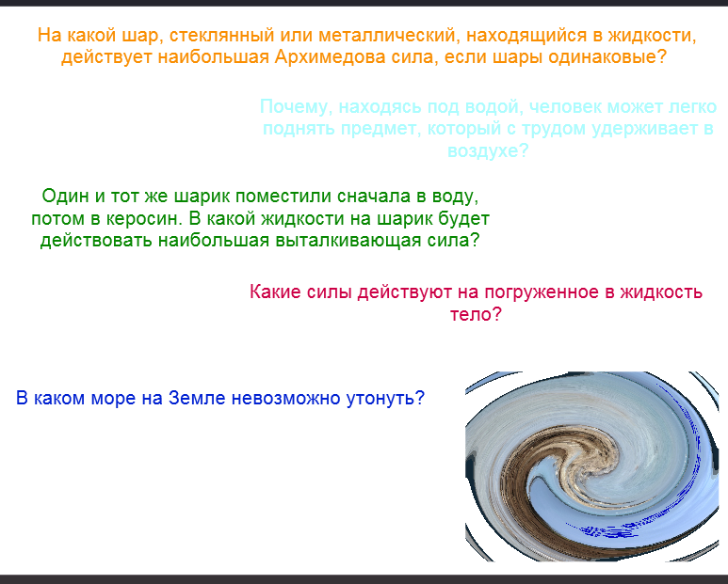 | Ставит проблему перед выполнением лабораторного опыта. ТБ. Оказывает помощь в проведении и направляет на самостоятельно сделанные выводы. | Наблюдение всплытия масляного пятна, под действием выталкивающей силы воды | С помощью «рентгеновского изображения» просматриваются слои., этот инструмент применяется для проверки второго задания.  На третьем слайде с помощью различного цвета введен текст задач. К последней задаче есть ответ, на который наложен эффект завихрения.
Этап 8. Рефлексия деятельности (итог урока) Дом.задание | Беседа, на фоне последнего слайда, | Отвечают на вопросы, делятся впечатлениями от урока и чем, что узнали нового

